ADEKVÁTNÍ OCENĚNÍ TDI VŮČI STAVEBNÍM NÁKLADŮM BY MĚLO BÝT 4 %
Praha 14. 10. 2022 - Výkon TDI napomáhá průběhu stavebního procesu. Ke snížení administrativní zátěže by pomohla centralizace. Adekvátní ocenění TDI vůči stavebním nákladům by mělo být 4 %. Čas strávený na stavbě převažuje. Vyplývá to ze Studie projektových společností H2/2022 zpracované analytickou společností CEEC Research s.r.o.

Podle většiny dotázaných napomáhá průběhu stavebního procesu výkon TDI, a to jak z pozice technické, tak z pozice administrativní. TDI je výhodou na stavbách většího rozsahu, kde významně napomáhá investorům nejen pohlídat průběh výstavby, ale také dohlédnout na úsporu určitých nákladů.

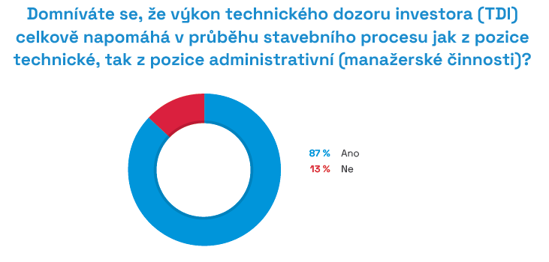
zdroj: ceec.eu

Administrativa k TDI bezesporu patří. Často tvoří většinu času věnovaného výkonu TDI. Ke snížení administrativní náročnosti by podle více jak poloviny dotázaných mohlo pomoci společné datové prostředí a využití jiných digitálních nástrojů. Administrativu výkonu TDI se stále nepodařilo téměř vůbec digitalizovat. Činnost TDI je stále provázena enormním množstvím papíru a fyzických úkonů. Nejsou používány elektronické podpisy, proto například při schvalování realizační dokumentace na středně velké stavbě musí specialisté učinit tisíce podpisů, razítek a datumovek na všechny kopie, a to bez jakékoliv přidané hodnoty. Neumožnění nasadit a používat sofistikovaná CDE řešení ze strany investorů považuji za velkou chybu a plýtvání velmi omezenými personálními zdroji. První krok je na straně investora. Bez jeho (smluvní) podpory CDE fungovat nemůže a nebude.“ říká a hodnotí využití digitálních nástrojů Dominik Adler, ředitel útvaru dozorování staveb společnosti HBH Projekt spol. s r.o.

Pokud by bylo možné paušalizovat výkon TDI, potom by polovina projektových společností považovala za adekvátní paušál až ve výši 4 % vůči stavebním nákladům. Třetina společností by se také přiklonila k ohodnocení až ve výši 9 %. Část dotázaných by uvítala také jiné způsoby, jako je platba hodinové sazby či rozdělení paušalizace podle rozsahu stavby. Paušalizace by mohla napomoci sjednocení ceny za výkon TDI, a to obzvláště v případech, kdy je výkon TDI na každé stavbě zcela jiný, jak uvedlo 92 % dotázaných.

Čas strávený na stavbě při výkonu TDI mírně převažuje nad časem, který je tráven administrativními úkony. Avšak některé společnosti mají najaté dodatečné pracovní síly pro byrokratické úkony (21 %). Necelá polovina dotázaných se domnívá, že tato situace ohrožuje výslednou kvalitu stavby z pohledu TDI. „Dlouhodobě se domníváme, že profese TDI není úplně ideálně regulována a zasloužila by si samostatný právní předpis o standardizovaném výkonu a rozsahu těchto specifických prací. Stávající zavedená praxe v administraci výkonů TDI nám nepřijde jako nadměrná, postrádáme v ní třeba přesah do provozní fáze - tedy řízenou spolupráci s budoucím uživatelem stavby (správou budovy), nikoli jen investorem a stavbou. Styčný bod TDI do výkonu FM je zapotřebí nějak standardizovat, například formou sjednocené
administrativy dokladů ke stavbě“ komentuje svůj pohled Martin Malý, CEO společnosti ARCHCOM s.r.o. „Administrativa spojená s výkonem TDI je podle zkušeností mých kolegů velice individuální a záleží na konkrétním investorovi a jeho organizační složce, co bude od TDI vyžadovat. Na některých stavbách se stává, že investor jako objednatel na TDI přenáší velkou část své vlastní agendy (požaduje po něm psát texty jeho dopisů apod.). Za posledních cca 15 let administrativa výrazněn navýšila, ale v současné době nevnímáme administrativu spojenou s výkonem TDI jako nadměrnou.“ Doplňuje Martin Höfler, generální ředitel a předseda představenstva společnosti PUDIS a.s.

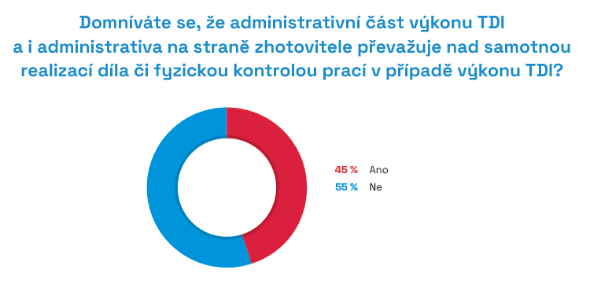
zdroj: ceec.eu

STUDIE PROJEKTOVÝCH SPOLEČNOSTÍ H2/2022 BUDE ZVEŘEJNĚNA NA:
www.ceec.eu
Kontakt pro média:
Ing. Michal Vacek,
výkonný ředitel společnosti
CEEC Research s.r.o.
+420 776 023 170
michal.vacek@ceec.eu
Společnost CEEC Research je největším výzkumníkem stavebnictví v zemích střední a východní Evropy. Od svého založení v roce 2005 bezplatně poskytuje studie o aktuálním stavu a očekávaném vývoji vybraných sektorů v deseti zemích střední a východní Evropy. Všechny naše studie a analýzy jsou založené výhradně na údajích získaných z pravidelných strukturovaných interview s klíčovými představiteli vybraných největších, středních i malých společností a na dalších důležitých zdrojích.
CEEC Research navíc k pravidelným a bezplatným analýzám také organizuje setkání lídrů vybraných klíčových oborů ekonomiky v jednotlivých zemích, kterých se účastní generální ředitelé nejvýznamnějších společností, ministři a nejvyšší představitelé státu z vybraných zemí.

